中國文化大學教育部高教深耕計畫成果紀錄表

子計畫 | A4-1-1 培養創新創意
具體作法 | 華岡創客中心
主題 | 精品咖啡實務操作教學工作坊
內容  （活動內容簡述/執行成效） | 主辦單位：教資中心  活動日期：2021/11/9 1020-1230  活動地點：大慈館B1華岡創客中心  主 講 者：黃友勤老師  參與人數： 16 人（教師 人、學生 11 人、行政人員 5 人、校外 人）  內 容：  中國文化大學教學資源中心2021年11月9日於大慈館B1華岡創客中心辦理精品咖啡實務操作教學工作坊-如何品嘗一杯精品咖啡，本次邀請黃友勤老師來校為同學傳授精品咖啡手沖實務製作，讓同學從過程中去了解咖啡產業的經營。  執行成效：  精品咖啡在近年的產業發展上逐漸變成一種趨勢，但要能夠分辨得出咖啡的好壞，首先必須要懂得如何品嘗。本次課程黃老師帶領同學學習如何去品嘗各種咖啡產地、烘培法及不同條件底下沖泡出來的咖啡味道差異。藉此讓同學能理解咖啡產業中擔任咖啡師所要具備的優先必要條件。
 | 活動照片電子檔名稱  (請用英數檔名) | 活動照片內容說明(每張20字內)
 | 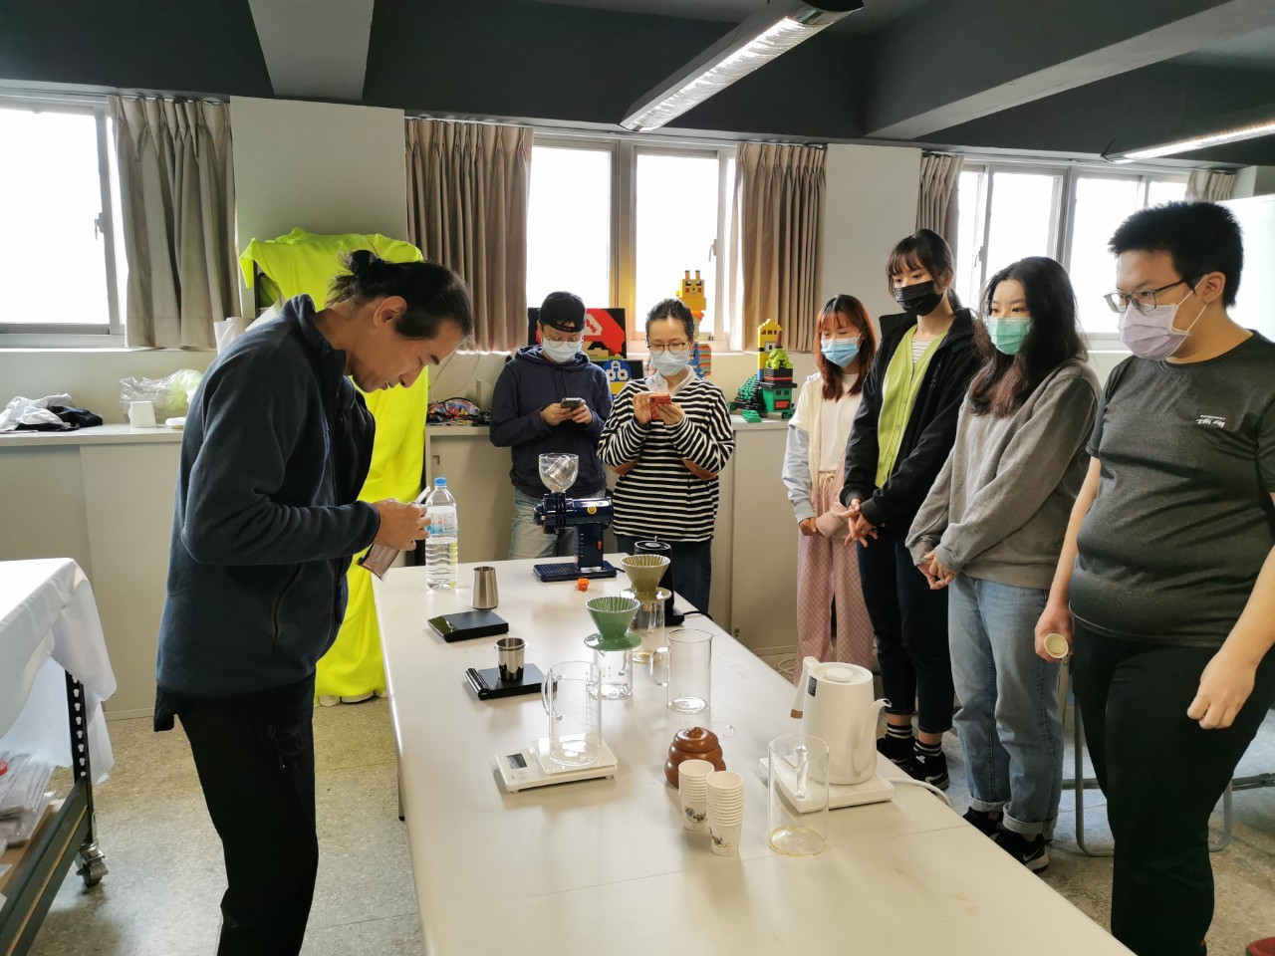 | 產地咖啡沖泡
 | 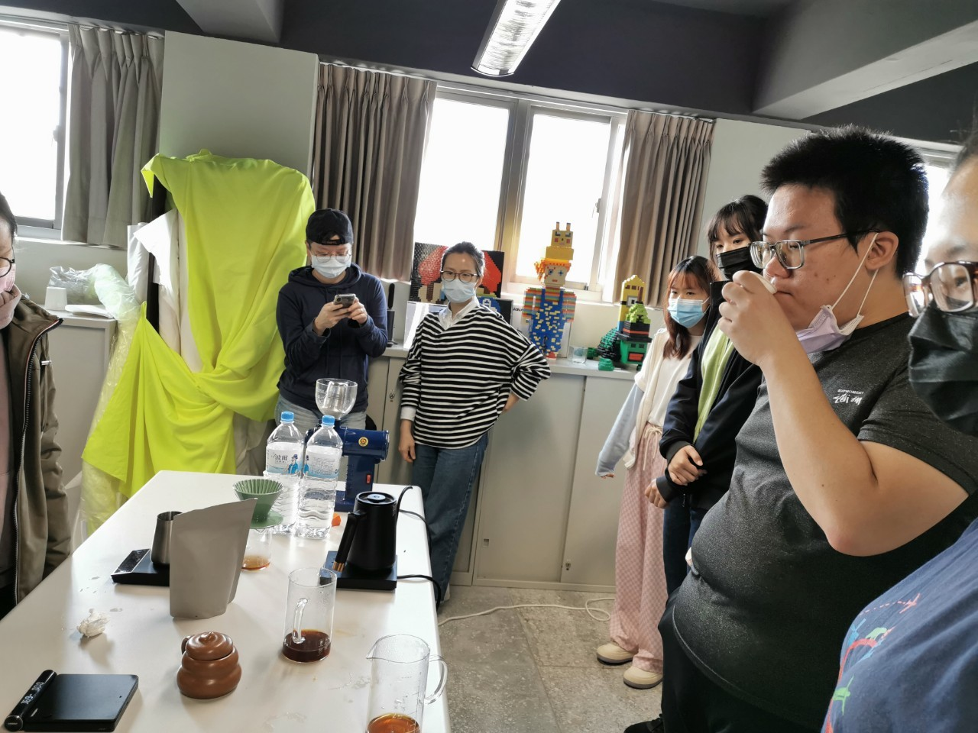 | 同學品嘗不同產地手沖咖啡
 | 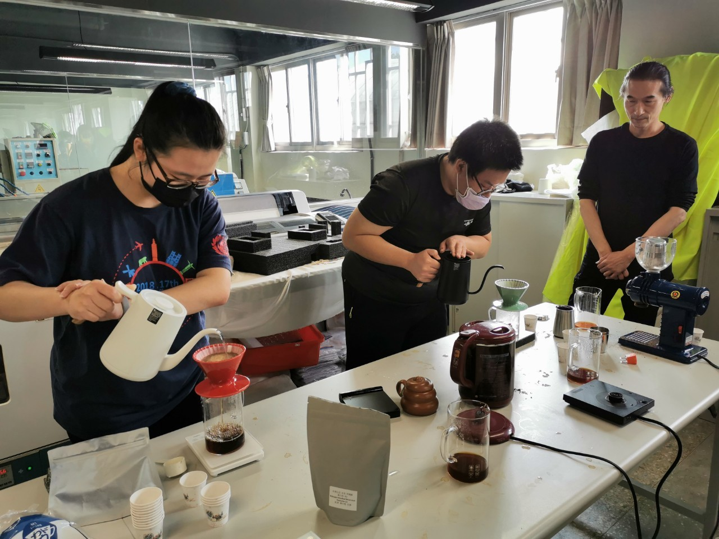 | 同學試沖

